SVOZ NEBEZPEČNÉHO ODPADU
se uskuteční v pátek 24. 3. 2023
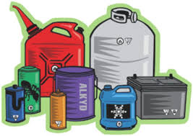
Zastávky:
16.00 Trusnov – u Jílkových
16.15 Trusnov před OÚ
16.30 Trusnov za školou
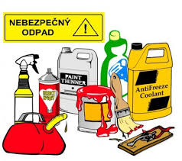
16.45 Franclina
17.00 Žika
17.30 Opočno
Upozorňujeme občany, že sběr se bude nakládat přímo na auto. Není možné ho navozit na stanoviště a nechat bez dozoru.

